PORTADA PARA LICENCIATURA
UNIVERSIDAD NACIONAL DE SAN AGUSTÍN DE AREQUIPA
FACULTAD DE CIENCIAS DE LA EDUCACIÓN
PROGRAMA DE COMPLEMENTACIÓN ACADÉMICA

INTELIGENCIA EMOCIONAL EN ESTUDIANTES DEL CUARTO GRADO DE EDUCACIÓN PRIMARIA EN EL CERCADO DE TACNA, 2022

Proyecto de Tesis presentado por:
- XXXXXXXXXXXXXXX
- XXXXXXXXXXXXXX
Para optar el Título Profesional de: Licenciadas (dos) en Educación
Asesor: Dr. Rosas Valdivia Reinaldo Andrés

Arequipa – Perú
2023

PORTADA PARA BACHILLERES
UNIVERSIDAD NACIONAL DE SAN AGUSTÍN DE AREQUIPA
FACULTAD DE CIENCIAS DE LA EDUCACIÓN
PROGRAMA DE COMPLEMENTACIÓN ACADÉMICA

INTELIGENCIA EMOCIONAL EN ESTUDIANTES DEL CUARTO GRADO DE EDUCACIÓN PRIMARIA EN EL CERCADO DE TACNA, 2022

Proyecto de Trabajo de Investigación presentado por:
- XXXXXXXXXXXXXXX
- XXXXXXXXXXXXXX
Para optar el Grado Académico de Bachiller en Educación
Asesor: Dr. Rosas Valdivia Reinaldo Andrés

Arequipa – Perú
2023

FORMATO DE PROYECTO DE TESIS
(PARA BACHILLERES Y LICENCIATURAS)
INDICE
APARTADO I: PLANTEAMIENTO DEL PROBLEMA
  - Descripción de la situación problemática
Es la descripción de una situación o tema de estudio que suponga un problema, asunto o fenómeno educativo a investigar. El “problema de investigación” existe ante un desconocimiento, un vacío de conocimiento, evidencias contrapuestas o un conocimiento no verificado en una situación particular o una determinada población. Establecer un análisis crítico de cadena de los trabajos de investigación relacionados a su tema elegido, no menor de 3 años. Con la finalidad de encontrar los trabajos, las nuevas modalidades de estudio, para que en función de ello determinen los vacíos, aspectos que falta investigar para dar una explicación a los problemas.

  - Formulación del problema
Derivado del acápite anterior, se formulan los problemas principales y derivados (o específicos), si correspondieran. Los problemas pueden formularse como preguntas o de manera declarativa.
  - Objetivos de la investigación
Desde el punto de vista de su contenido, se pueden plantear dos tipos de objetivos:
a) Los que reflejan los problemas de investigación.
b) Los que expresan los fines para los cuales se realiza la investigación
Pueden plantearse solo como “objetivos” o dividirse en “generales” y específicos”. Estos últimos deben estar relacionados con los problemas derivados (o específicos), si los hubiera, o constituir aspectos parciales del objetivo general.
  - Justificación de la investigación
La relevancia: ¿Qué aporta ese estudio para la sociedad?
Originalidad: ¿Qué hay de nuevo o que se está presentando de nuevo?
Contribución Científica y práctica: ¿Cómo se incrementa el conocimiento de lo disciplinario? ¿Qué importancia tiene?
    - Importancia de la investigación
Se desarrollan sobre la base de las siguientes cuestiones: ¿Qué nuevo conocimiento, técnica, método o procedimiento se obtendrá? ¿Qué relevancia tiene? ¿Qué beneficios? ¿Quiénes se benefician? ¿Cómo se benefician? De ellas, las que sean pertinentes de acuerdo a la naturaleza del problema.
    - Viabilidad de la investigación
Se plantea que se cuenta con los recursos humanos, financieros, materiales, y de tiempo, acceso a la información y conocimientos; entre otros que son necesarios para desarrollar la tesis.

  - Limitaciones del estudio
Se plantean las posibles dificultades que puedan limitar el alcance, el dominio de validez y el cumplimiento de algunos de los objetivos de la investigación, sin afectar su viabilidad (recursos, acceso a la información, tiempo, etc.).
APARTADO II: MARCO TEÓRICO (REVISIÓN DE LA LITERATURA)
Para explicar este capítulo se sugiere utilizar el método vertebrado por índices o la técnica de mapeo
Figura 1 – Método vertebrado por índices, sub temas y autores.
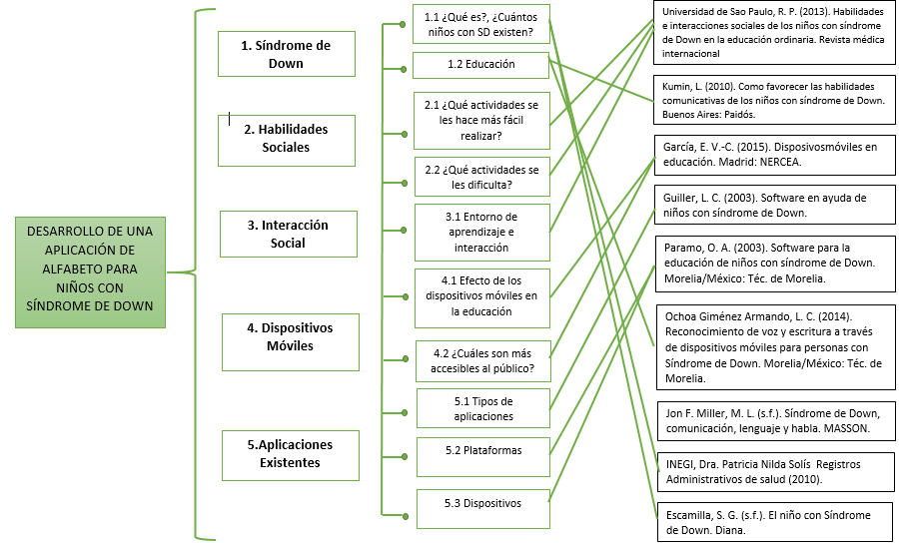

Figura 2 – Mapeo de Temas, Subtemas y Autores
Para la elaboración del marco teórico usted debe realizar la búsqueda de fuentes primarias realizando la búsqueda en base de datos donde se encuentran artículos, libros y tesis. Con la finalidad de detectar y obtener la literatura pertinente al planteamiento del problema, cabe resaltar que tiene que ser analítica y selectiva su revisión de sus variables y/o categorías para poder estructurar el índice de su marco teórico. Para generar esta revisión se recomienda que utilice cualquiera de estas dos técnicas que deben ir incorporadas en la entrega de su proyecto. Recordándole que su proyecto primero tiene que ser revisado y aprobado por un investigador REGINA y el docente que pertenezca a la línea de investigación.

APARTADO III: HIPÓTESIS (si las hubiera) Y VARIABLES
Fuente: Metodología de la Investigación (Hernández-Sampieri, 2016)
  - Formulación de hipótesis principal y derivadas (si las hubiera)
Se enuncian las hipótesis, las mismas que constituyen una respuesta tentativa al (los) problema (s) de investigación, las cuales, por su alto grado de fundamentación teórica y empírica (demostrado en el Marco Teórico), tienen grandes posibilidades de ser verdaderas.
Las hipótesis responden a los problemas y en este sentido pueden ser de diverso tipo: univariadas, bivariadas, multivariadas, y de otros tipos, de acuerdo al criterio de clasificación que se utilice.
  - Variables y/o categorías ( definición operacional)
Se enuncian las variables y en el caso de las que tienen carácter general, se desagregan en los niveles que sea necesario: indicadores o dimensiones e indicadores. Se especifican las técnicas e instrumentos que se utilizarán para la obtención de datos para cada variable empírica (indicador).
APARTADO IV: METODOLOGÍA
  - Diseño metodológico
Se enuncia el tipo de diseño y se explican los procedimientos (etapas o secuencia de operaciones) que se seguirán para obtener la información necesaria y procesarla.
  - Diseño muestral
Si es pertinente, se especifica la población de estudio y los procedimientos que se utilizarán para el cálculo del tamaño y selección de la muestra. Cuando sea necesario, se detallan los criterios de inclusión y exclusión.
  - Técnicas de recolección de datos

Se describen las técnicas y los instrumentos, que se utilizarán para la obtención de la información, así como los procedimientos de comprobación de su validez y confiabilidad, según corresponda y si fuese necesario. NO se adjuntan los instrumentos.
  - Técnicas estadísticas para el procesamiento de la información

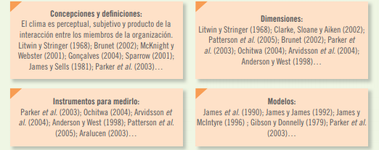
Se describen las técnicas estadísticas que se utilizarán para procesar la información que se obtenga de la aplicación de los instrumentos.
  - Aspectos éticos
Cada unidad académica establecerá los aspectos que deben plantearse, de acuerdo a las normas nacionales e internacionales sobre la materia.
CRONOGRAMA
FUENTES DE INFORMACIÓN
REFERENCIAS NORMAS (VIEGENTE)
Se detallan todas y únicamente las referencias bibliográficas o hemerográficas (impresas o electrónicas) que aparezcan en el cuerpo del proyecto.

